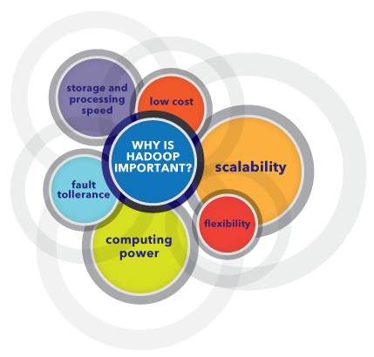

¿Por qué es importante Hadoop?

* **Capacidad de almacenar y procesar enormes cantidades de cualquier tipo de datos, al instante.** Con el incremento constante de los volúmenes y variedades de datos, en especial provenientes de medios sociales y la Internet de las Cosas (IoT), ésa es una consideración importante.
* **Poder de cómputo.** El modelo de cómputo distribuido de Hadoop procesa big data a gran velocidad. Cuantos más nodos de cómputo utiliza usted, mayor poder de procesamiento tiene.
* **Tolerancia a fallos.** El procesamiento de datos y aplicaciones está protegido contra fallos del hardware. Si falla un nodo, los trabajos son redirigidos automáticamente a otros modos para asegurarse de que no falle el procesamiento distribuido. Se almacenan múltiples copias de todos los datos de manera automática.
* **Flexibilidad.** A diferencia de las bases de datos relacionales, no tiene que procesar previamente los datos antes de almacenarlos. Puede almacenar tantos datos como desee y decidir cómo utilizarlos más tarde. Eso incluye datos no estructurados como texto, imágenes y videos.
* **Bajo costo.** La estructura de código abierto es gratuita y emplea hardware comercial para almacenar grandes cantidades de datos.
* **Escalabilidad.** Puede hacer crecer fácilmente su sistema para que procese más datos son sólo agregar nodos. Se requiere poca administración.